གོ་སླ་རུ་བཏང་བ།

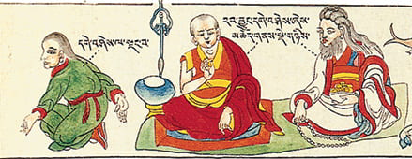

# ནད་རྟགས་ངོས་འཛིན། གོ་སླ་རུ་བཏང་བ།

སྲིན་ལས་གྱུར་པའི་རྟགས་སུ་མིག་ཀྱི་ཆ་ཤས་དཀར་པོའི་མདོག་དེ་ནག་པོར་གྱུར་ཞིང་རླན་གཤེར་ལྗན་ལྗིན་ཅན་མང་པོ་འཛག་ལ་སྙིང་ཤུག་ཆེན་པོ་འཕར་ཞིང་། མུན་ནག་འཐིབས་སོང་བསམ་པའི་སྣང་བ་བྱུང་བ་དང༌། སྙིང་ལ་སོག་ལེས་འབྲད་པ་སྙམ་དུ་སེམས་པའི་རྟགས་བྱུང་།

# རྒྱུ་རྐྱེན་ངོས་འཛིན། གོ་སླ་རུ་བཏང་བ།

ཐ་མལ་བའི་དུས་ཀྱི་སྲིན་འབུ་འཁྲུགས་ནས་ནད་འགྱུར་བྱུང་བའི་ནད་ཅིག་ཡིན།

# སྨན་གྱིས་བཅོས་ཐབས། གོ་སླ་རུ་བཏང་བ།

སྲིན་སེལ་བའི་སྨན་རིགས་འཆི་མེད་སྲིན་སེལ་དང་གུར་གུམ་བཅུ་གསུམ་སྟེང་སྲིན་སྨན་གསུམ་བསྣན་པ་ཡང་འཕྲིད་པ་ཡིན།

གཞུང་ལུགས་ཇི་བཞིན།

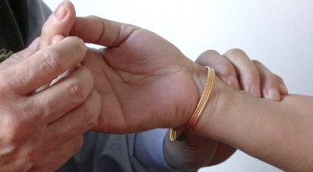

# ནད་རྟགས་ངོས་འཛིན། རྩ་ཚིག

སྲིན་གྱུར་མིག་མདོག་ནག་ཅིང་ལྗན་ལྗིན་འཛག །

སྙིང་འཕར་མུན་འཐིབས་སོག་ལེས་འབྲད་སྙམ་སེམས། །

# ནད་རྟགས་ངོས་འཛིན། འགྲེལ་བ།

སྲིན་ལས་གྱུར་པའི་རྟགས་སུ་མིག་མདོག་ནག་ཅིང་ལྗན་ལྗིན་མང་པོ་འཛག་ལ་སྙིང་འཕར་ཞིང་མུན་པ་འཐིབས་སྙམ་དང༌། སོག་ལེས་འབྲད་པ་སྙམ་དུ་སེམས།

# རྒྱུ་རྐྱེན་ངོས་འཛིན། རྩ་ཚིག

རྒྱུ་ནི་མྱ་ངན་སེམས་འཁྲུགས་ཡིད་མི་བདེ། །

ལྟོ་ཆག་གཉིད་ཆག་ཞེ་སྡང་དྲག་པོས་སྐྱེད།།

# རྒྱུ་རྐྱེན་ངོས་འཛིན། འགྲེལ་བ།

རྒྱུ་ནི་མྱ་ངན་ཞེས་སེམས་ཀྱི་དཀའ་ལས་བྱས་པས་སེམས་འཁྲུགས་ནས་ཡིད་མི་བདེ་བ་དང༌། ལྟོ་ཆག་པ། གཉིད་ཆག་པ། ཞེ་སྡང་དྲག་པོ་སྐྱེས་པ་སོགས་ཀྱིས་སྐྱེད་པར་བྱེད་དོ། །

# སྨན་གྱིས་བཅོས་ཐབས། རྩ་ཚིག

སྙིང་སྲིན་བྱི་ཏང་ག་དང་ཤིང་ཀུན་དང༌། །

མ་རུ་ཙེ་དང་སྒོག་སྐྱ་ལང་ཐང་ཙེ། །

ཛཱ་ཏི་ཞོ་ཤ་སྤྲུ་མའི་ཁུ་བས་དབུལ། །

བྱི་ཏང་ག་དང་རུ་རྟ་བ་ཆུར་སྦྱར། །

སྙིང་གི་སྲིན་ནད་ཚ་གཡའ་གཟེར་འཁྱུག་སེལ། །

# སྨན་གྱིས་བཅོས་ཐབས། འགྲེལ་བ།

སྙིང་སྲིན་ལ་བྱི་ཏང་ག་དང༌། ཤིང་ཀུན་དང༌། མ་རུ་ཙེ་དང༌། སྒོག་སྐྱ། ལང་ཐང་རྩེ། ཛཱ་ཏི། སྙིང་ཞོ་ཤ་རྣམས་སྦྱར་ལ་སྤྲུ་མ་ནག་པོའི་ཁུ་བས་དབུལ། ཡང་ན་བྱི་ཏང་ག་དང་རུ་རྟ་གཉིས་བ་ཆུར་སྦྱར་བ་བཏང་བས་སྙིང་གི་སྲིན་ནད་ཚ་ལ་གཡའ་ཞིང་གཟེར་འཁྱུག་བྱེད་པ་སེལ།